《万以内数的认识》同步测试（第1课时）
安徽省黄山市实验小学 陈秀红（初稿）
安徽省黄山市实验小学 程秋霞（修改）
安徽省黄山市教科院 高娟娟（统稿）
一、填一填。
（1）（ ）个一是十，10里面有（ ）个一。
（2）（ ）个十是一百，一百里面有（ ）个十。
（3）（ ）个一百是一千，1000里面有（ ）个一百，1000里面有（ ）个十，1000里面有（ ）个一。
考查目的：进一步认识计数单位“千”，体会“十进制”。
答案：（1）10 10 （2）10 10 （3）10 10 100 1000
解析：第1、2小题是让学生利用已有的知识进行解答，巩固对“十进制”的理解。第3小题在学生初步认识计数单位“千”后，明白千与百的关系，知道相邻的两个计数单位之间的进率是10。最后借助学具体会计数单位之间的关系。
二、数一数。
（1）从三百九十八起，一个一个地数到四百一十。
（2）从五百七十八起，一十一十地数到六百三十八。
（3）从一百四十起，一百一百地数到九百四十。
考查目的：考查学生用不同计数单位数数的掌握情况，培养学生的数感。
答案：(1)三百九十八、三百九十九、四百、四百零一、四百零二、四百零三、四百零四、四百零五、四百零六、四百零七、四百零八、四百零九、四百一十。（2）五百七十八、五百八十八、五百九十八、六百零八、六百一十八、六百二十八、六百三十八。（3）一百四十、二百四十、三百四十、四百四十、五百四十、六百四十、七百四十、八百四十、九百四十。
解析：在学生已有数数经验的基础上，让他们分别一个一个、一十一十、一百一百地数数，以突破学生数数时的难点。同时，也可以深化学生对计数单位的认识，再次感受十进制关系。对于数数困难的学生，可以让他们借助计数器进行数数练习。
三、找一找。
（1） 995 996 997 
（2） 990 980 970
（3） 500 600 800
（4） 390 395 415
考查目的：加深学生对计数单位的认识。
答案：（1）998 999 1000 （2）1000 960 950 （3）700 900 1000 （4）400 405 410
解析：让学生结合找规律的知识，先根据已知的数发现数数的规律，再按规律继续数数，从而填出缺少的数，积累数数的经验。
四、连一连。
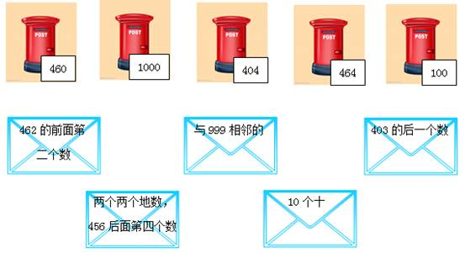
考查目的：考查学生数数方面的综合应用能力，培养学生的数感。
答案：（1）462的前面第二数460 （2）与999相邻的是1000 （3）403的后一个数是404 （4）两个两个地数，456后面第四个数是464 （5）10个十是100
解析：让学生通过填空的形式，灵活运用数数知识。感受到数数与加减法之间的关系。会借助计数器等学具帮助自己解决问题。这里有意设计两道易混淆的题：一是“462的前面第二个数”，学生若看成“后面第二个数”，那就会错选460；二是“两个两个地数，456后面第四个数”，若看成“一个一个数”，那就会错选462。注意提醒学生认真审题。
五、说一说。
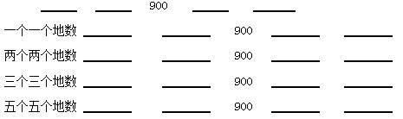
还可以怎么数？说一说。
考查目的：培养学生有序数数的能力，进一步培养学生的数感。
答案：（1）一个一个地数：898 899 900 901 902 （2）两个两个地数：896 898 900 902 904 （3）三个三个地数：894 897 900 903 906 （4）五个五个地数：890 895 900 905 910 （5）还可以十个十个地数：880 890 900 910 920……
解析：这是一道综合题，按照不同的数数要求数数，有利于帮助学生感受数学的神奇之美，激发学生的学习兴趣和学习的积极性。在数数的过程中引导学生进行对比，让他们初步感知几个几个地数，往后数就是加几；往前数就是减几。有困难的学生可以借助计数器数一数。
《万以内数的认识》同步测试（第2课时）
安徽省黄山市实验小学 陈秀红（初稿）
安徽省黄山市实验小学 程秋霞（修改）
安徽省黄山市教科院 高娟娟（统稿）
一、给四百七十八个小方格涂上颜色。
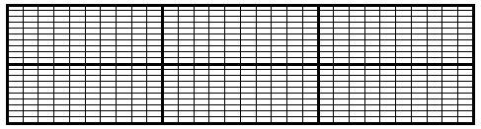
考查目的：考查学生对计数单位“百”的运用和数的组成知识。
答案：
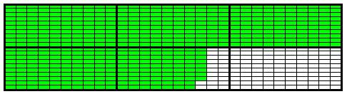
解析：呈现半结构的方格图，其中每个大方格中包含100个小方格。通过让学生给指定数目的小方格涂上颜色，在数数中巩固学生对计数单位“百”的运用和数的组成知识，同时培养学生的数感。
二、 读数、写数，并说说下面各数的组成。
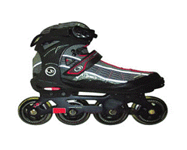
（1） 一双轮滑鞋的价钱是五百二十八元。
写作：
其中，“5”表示
“2”表示
“8”表示
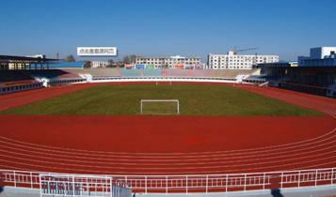
（2）运动场里的标准跑道全长400米。
写作：
其中，“4”表示
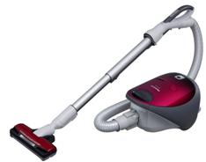
（3）一台吸尘器的价格是605元。
读作：
其中，“6”表示
“5”表示

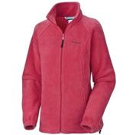
（4）一件抓绒上衣需要260元。
读作：
其中，“2”表示
“6”表示
考查目的：巩固学生读数、写数和数的组成知识。
答案：（1）528 5个百 2个十 8个一 （2）400 4个百 （3）六百零五 6个百 5个一 （4）二百六十 2个百 6个十
解析：以学生熟悉的生活素材呈现一些数据，感受大数在生活中的广泛应用，提高学生学习的积极性。以数的组成为基础，根据读数、写数的方法来读、写各数，重点突出0的读、写法。
三、判断题。对的画“√”，错的画“×”。
（1）456读作四五六。 （ ）
（2）三百零九写作390。 （ ）
（3）3个百和6个十组成306。 （ ）
（4）最大的一位数是9，最小的两位数是11。 （ ）
（5）998后面第二个数是一千。 （ ）
（6）888中的三个“8”表示的意义相同。 （ ）
考查目的：考查学生对读数、写数、数的组成的运用能力。
答案：× × × × √ ×
解析：让学生在判断中，进一步巩固读数、写数和数的组成的知识。如果判断是错的题目，可以让学生说说为什么错，说的不完整的可以互相补充。
四、我会填。
（1）一百一百地数，数（ ）次是1000。
（2）（ ）+（ ）=1000 （ ）+（ ）=1000 （ ）+（ ）=1000
（ ）+（ ）=1000 （ ）+（ ）=1000 （ ）+（ ）=1000
（3）1000里面有（ ）个一；100个十是（ ）；（ ）个一百是一千。
考查目的：从不同角度认识计数单位“千”及其与计数单位百、十、个的关系，加深对1000的认识。
答案：（1）10 （2）可以填999+1=1000 100+900=1000…… （3）1000 1000 10
解析：（1）让学生通过填空的形式感受到用“百”数较大数的便捷，加深对“百”与“千”计数单位之间关系的认识；
（2）会用多种方式表达哪两个数合成1000；
（3）从多角度描述1000的组成；
（4）利用人民币让学生数数，培养学生的数感。
五、请把表示相同的数用线连起来。
530 三百零五 5个百和3个一
503 三百五十 3个百和5个一
350 五百三十 5个百和3个十
305 五百零三 3个百和5个十
考查目的：沟通读写数和数的组成知识的联系，培养学生的数感及认真审题的能力。
答案：
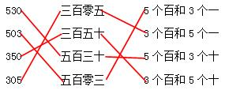
解析：渗透了排列组合的知识，用5、3、0这3个数字可以组成4个不同的三位数。巩固数中间或末尾有“0”的读法，感受读数、写数的本质。
《万以内数的认识》同步测试（第3课时）
安徽省黄山市实验小学 陈秀红（初稿）
安徽省黄山市实验小学 程秋霞（修改）
安徽省黄山市教科院 高娟娟（统稿）
一、我会填。
（1）数数和拨数可以用计数器和（ ）。
（2）在算盘上记数时，要在算盘上选一档作记号，定作（ ）位。向左数第二档是（ ）位，第三档是（ ）位……
（3）算盘上，一个下珠表示（ ），一个上珠表示（ ），空档表示（ ）。
考查目的：考查学生对算盘的了解情况。
答案：（1）算盘 （2）个 十位 百位 （3）1 5 0
解析：通过填空的形式让学生注意区别算盘和计数器表示数的方法的不同，计数器上的每一个珠子表示一个计数单位，而算盘每一个上珠表示5个计数单位，每一个下珠表示1个计数单位。
二、读数后在算盘上拨出下面各数。
75 607 870 700 987 701
考查目的：考查读数和用算盘表示数的知识。
答案：75读作：七十五 607读作：六百零七 870读作：八百七十
700读作：七百 987读作：九百八十七 701读作：七百零一
解析：让学生用算盘表示数，说一说自己如何确定个位档，其他数位分别在哪里；拨珠时，说说每一档上的珠子表示的意义。强调“0”用空档表示。在拨珠的过程中培养学生的动手能力。
三、按要求在算盘上拨一拨，再写出来。
（1）百位上是2，十位上是4，个位上是6的数。 （ ）
（2）5个百和8个十组成的数。 （ ）
（3）9个百和3个一组成的数。 （ ）
（4）这个数是由46个十组成的。 （ ）
考查目的：考查学生利用算盘帮助计数的能力。
答案：（1）246 （2）580 （3）903 （4）460
解析：学生对算盘已经了解，知道一个下珠表示1，一个上珠表示5，0用空档表示；容易出错的是写出这个数，不要把0漏掉了。最终实现用算盘表示数和写数之间的转换。
四、根据要求在算盘上拨数。
（1）个位拨4，十位拨7，百位拨9。
（2）百位拨3，个位拨6。
（3）拨一个比最小的四位数少1的数。
（4）拨一个比最大两位数多4的数。
（5）你还想拨什么数？先说一说，再拨出来。
考查目的：考查学生利用算盘表示数的能力，深化学生对千以内数的认识。
答案：（1）479 （2）306 （3）999 （4）103
解析：这是一道综合题，根据题意明确要拨的数，再在算盘上准确的拨数。如第（4）题，想：最大两位数是99，比99多4就是99后面第四个数是103，即拨出103。
五、猜谜语。
长长方方一只盘，
冰糖葫芦十几串，
生来喜欢别人打，
加减乘除都方便。
谜底：（ ）
考查目的：加深学生对算盘的了解，激发学生的学习积极性。
答案：算盘
解析：学生猜出谜底后，让他们说说为什么是算盘。
《万以内数的认识》同步测试（第4课时）
安徽省黄山市实验小学 陈秀红（初稿）
安徽省黄山市实验小学 程秋霞（修改）
安徽省黄山市教科院 高娟娟（统稿）
一、在计数器上表示出下面各数，说说它们的组成。
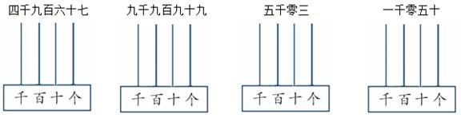
考查目的：考查学生在计数器上表示出数。
答案：（1）千位上拨4个珠子，百位上拨9个珠子，十位上拨6个珠子，个位上拨7个珠子。四千九百六十七是由4个千，9个百，6个十和7个一组成。（2）千位上拨9个珠子，百位上拨9个珠子，十位上拨9个珠子，个位上拨9个珠子。九千九百九十九是由9个千，9个百，9个十和9个一组成。（3）千位上拨5个珠子，百位、十位空挡，个位上拨3个珠子。五千零三是由5个千和3个一组成。（4）千位上拨1个珠子，百位空挡，十位上拨5个珠子，个位空挡。 一千零五十是由1个千和5个十 组成。
解析：让学生借助计数器表示出数，再说数的组成。注意拨珠时要仔细，不能数错。五千零三中间的零占两个数位，一千零五十中间的零占一个数位。

二、填一填，根据表格回答问题。
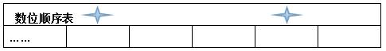
（1）在数位顺序表中，从右边起第一位是（ ），第二位是（ ），第三位是（ ），第四位是（ ），第五位是（ ）。
（2）千位的左边是（ ）位，右边是（ ）位。
（3）一个四位数，它的最高位是（ ）位。
（4）一个数是最大的四位数，那么它是（ ），最少加上（ ）就是一个五位数。
（5）一个数是最小的四位数，那么它是（ ），最少减去（ ）就是一个三位数。
考查目的：考查学生对数位顺序表的掌握情况。
答案：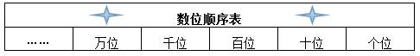
（1）个位 十位 百位 千位 万位 （2）万 百 （3）千 （4）9999 1
（5）1000 1
解析：完善数位顺序表，进一步明确数位顺序，理解数位的意义和作用，灵活运用数位顺序表，体会十进位值制原理。
三、我会看。
（1）
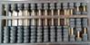是由3个（ ）、9个（ ）和8个（ ）组成的。
（2）
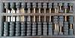是由3个（ ）、9个（ ）和8个（ ）组成的。
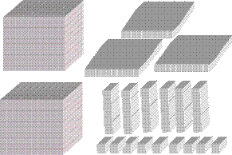考查目的：巩固用算盘表示数及数的组成的相关知识。
参考答案：（1）百 十 一 （2）千 百 一
解析：让学生仔细观察算盘，回忆算盘计数的方法，读出算盘表示的数并说出数的组成，体会计数的本质。
四、（1）6328里面有（ ）个千，（ ）个百，（ ）个十和（ ）个一。
（2）3005里面有（ ）个千和（ ）个一。
（3）7800里面有（ ）个百。90个百是（ ），它里面有（ ）个千。
（4）8213=（ ）+（ ）+（ ）+（ ）
（5）5086=（ ）+（ ）+（ ）
（6）7009=（ ）+（ ）
考查目的：巩固数的组成的变式练习。
答案：（1）6 3 2 8 （2）3 5 （3）78 9000 9 （4）8000 200 10 3 （5）5000 80 6 （6）7000 9
解析：这题对学生要求较高。因为脱离直观模型，单纯以文字的形式呈现，更加抽象，将数的认识和计算统一起来，既丰富了数的表示方式，又体现了计数的本质。
五、实践活动。
物 品 | 55寸液晶电视机 | 笔记本  电脑 | 空气能热水器 | 双开门电冰箱 | 空调 | 滚筒式洗衣机
价格（元）
考查目的：培养学生收集数据和整理数据的能力。
答案：根据学生调查的实际情况来填写。
解析：以表格形式将收集来的数据进行整理，不仅渗透了统计的原理，而且感受到生活中的大数的存在。
《万以内数的认识》同步测试（第5课时）
安徽省黄山市实验小学 程 敏（初稿）
安徽省黄山市实验小学 程秋霞（修改）
安徽省黄山市教科院 高娟娟（统稿）
一、读出下面画线的数。
（1）世界上海拔最高的山峰是我国的珠穆朗玛峰，约8848米。
读作：
（2）人的心脏通常每分钟跳动80次左右，每小时大约跳动4800次。
读作： 读作：
（3）中国的长城是人类文明史上最伟大的建筑工程，全长约7859公里，通称万里长城。
读作：
（4）中国是世界上拥有野生动物种类最多的国家之一，全国约有脊椎动物6266种。
读作：
考查目的：考查学生是否掌握读数的方法。
答案：（1）八千八百四十八 （2）八十 四千八百 （3）七千八百五十九 （4）六千二百六十六
解析：结合实际的数据练习万以内数的读法，激发学生的学习兴趣，增长知识。尤其要注意区分中间“0”和末尾“0”的读法，明确中间“0”要读，末尾“0”不读。
二、写出下面的数。
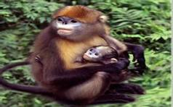
（1）金丝猴是典型的森林树栖动物，常年栖息于海拔一千五百米至三千三百米的森林中。
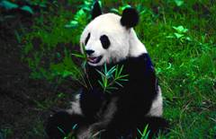
（2）据第三次全国大熊猫野外种群调查，全世界野生大熊猫不足一千六百只，属于中国国家一级保护动物。
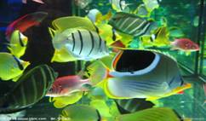
（3）在我国海域里，目前已记录到海洋鱼类三千零二十三种，其中软骨鱼类二百三十七种、硬骨鱼类二千七百八十六种。
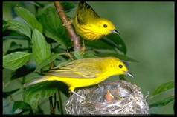
（4）全世界共有鸟类九千多种, 中国现已记录的鸟类有一千二百六十种,是世界鸟类物种多样性最丰富的国家之一。
考查目的：考查学生是否掌握写数的方法。
答案：（1）1500 3300 （2）1600 （3）3023 237 2786 （4）9000 1260
解析：根据数位顺序表理解多位数的写法，在写数时，明确0的占位作用，让学生感知写数从高位写起，几千就在千位写几……中间或末尾哪一位上一 个也没有，就在那一位上写0。注意零的写法。
三、下面各题正确的画“√”，错误的画“×”。
（1）3050读作三千零五。 （ ）
（2）一千七百写作1000700。 （ ）
（3）9999是最大的四位数，它中间的每个“9”表示的意义相同。 （ ）
（4）4个千、9个十和5个一组成的数是4095。 （ ）
（5）数位顺序表中，从左边起，第四位是千位。 （ ）
考查目的：考查学生综合运用能力。
答案： × × × √ ×
解析：针对读数、写数等的难点，有针对性的进行练习，要求学生先判断对错，再说说题目错的原因。例如：第5题错的原因是没有说明从右起，第四位是千位。
四、看看红心后面藏着谁。（找规律数数。）
（1） 896 897 898
（2） 2280 2320 2330
（3） 8600 8700 8800
（4） 7000 8000
（5）7657 7658 7659
考查目的：加深学生对计数单位的认识。
答案：（1）899 900 901 （2）2290 2300 2310 （3）8900 9000 9100 （4）4000 5000 6000 （5）7660 7661 7662
解析：让学生结合找规律的知识，先根据已知的数找出规律，再按规律继续数数并填出缺少的数。加深学生对计数单位的认识，积累数数的经验。
五、用下面的三张数字卡片，可以排成几个不同的三位数？

考查目的：巩固位值制的相关知识。
答案：147 174 417 471 714 741
解析：这是一道提高题。它渗透了排列的知识，做题前想一想怎样做才能不重复、不遗漏地排列出所有不同的三位数。培养学生有序思考的能力。
《万以内数的认识》同步测试（第6课时）
安徽省黄山市实验小学 程 敏（初稿）
安徽省黄山市实验小学 程秋霞（修改）
安徽省黄山市教科院 高娟娟（统稿）
1．在里填上“>”或“<”。
757775 50004999
9851000 100009999
34863482 78597895
考查目的：掌握数的大小比较的方法。
答案：< > < > > <
解析：比较诸如7859和7895、757和775等数的大小时，学生容易出错，注意进行方法上的指导，养成认真、细致的习惯。
2．按要求填数。
2981 998 108 1200 5321 879
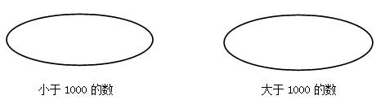
考查目的：熟练掌握比较10000以内数的大小的方法。
答案：
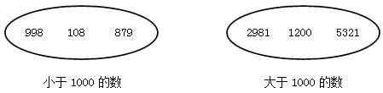
解析：初步认识集合圈，分类时注意提醒学生有序性，不要漏写，重复写。
3．按照从大到小的顺序排列下列各数。
（1）1090 1009 1900 1909
（2）999 8900 9990 8909 10000
考查目的：掌握10000以内的多个数的大小比较方法。
答案： （1）1909 > 1900 > 1090 > 1009 （2）10000 > 9990> 8909 > 8900> 999
解析：第（1）题各数的位数、最高位上的数均相同，应从次高位开始比起。第（2）题由位数不同可初步确定部分数的大小，进而转化为同位数的3个数的大小比较。比较时提醒学生注意从高位比起，比较相同数位上的数字。
4．小明收集的邮票比小刚多一些，小刚收集的邮票比小兰少得多。在下表中填入三人的名字。
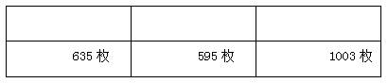
考查目的：培养学生数感及推理能力。
答案：
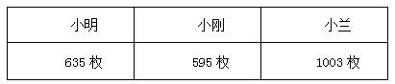
解析：本题要抓住文字叙述中的关键词（多一些、少得多），结合表格中的数量，判断出谁的邮票最多、谁的最少，再与数量对应。
5．方框里最大能填几？
720<4920 326<3729
352<3581 6876>000
考查目的：通过让学生在方框里数字，进一步巩固数的大小比较的知识。
答案：（1）4 （2）7 （3）7 （4）6
解析：本题需综合考虑各个数位上的数，要求较高，特别是求最大能填几，对学生的思维提出了更高的要求。
6．从给出的数字中找出合适的数字，组成只读一个零的最小四位数和最大四位数。
6 8 9 3 0
考查目的：掌握四位数的读写法和用数字组成最大、最小四位数的方法。
答案：最小四位数：3068 最大四位数：9806
解析：这是一道综合题。要组成只读一个零的最小四位数，需选择较小的四个数字，且0摆在次高位，然后从千位到个位按从小到大的顺序排列。组成只读一个零的最大四位数，必须选择0且0要摆在十位，再选择其余三个较大数字，然后从千位到个位按从大到小的顺序排列。
《万以内数的认识》同步测试（第7课时）
安徽省黄山市实验小学 程 敏（初稿）
安徽省黄山市实验小学 程秋霞（修改）
安徽省黄山市教科院 高娟娟（统稿）
1．估一估。
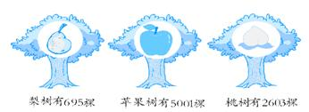
梨树约有 棵。苹果树约有 棵。桃树约有 棵。
考查目的：掌握找一个数的近似数的方法。
答案：700、5000、2600或3000。
解析：第三幅图中学生写出的近似数可能是2600或3000都是可以的。借此也可使学生体会3000这个近似数可以是很多准确数的近似数，以便更好地培养学生的数感。
2．下面是准确数的在后面的（ ）里画，是近似数的在后面的（ ）里画。
（1）希望小学有学生636人。（ ）
（2）小红从家到学校约有600米。（ ）
（3）三月份百货大楼售出电视机283台。（ ）
（4）迎宾大道全长1800多米。（ ）
考查目的：能正确的区别准确数和近似数。
答案：（1） （2） （3） (4)
解析：根据具体情境中的一些用词来区别准确数和近似数。
3．填一填。
（1）光明小学师生为汶川地震灾区捐款7806元，约是（ ）元。
（2）小明家的电脑价格是4388元，约是（ ）元。
(3)空调的价格是2098元，约是（ ）元。
考查目的：掌握在具体情境中求近似数的方法。
答案：（1）7800或8000 （2）4400或4000 （3）2100或2000
解析：在具体情境中让学生感受近似数的现实意义，体会到近似数的价值。
4．根据下面的统计表回答问题。
时间 | 第一天 | 第二天 | 第三天
售出册数 | 4015 | 5972 | 4993
（1）哪一天售出的书最多，哪一天售出的书最少？
（2）哪一天售出的书大约有5000册？哪一天售出的书的册数接近6000？
考查目的：借助现实素材进一步巩固比较数的大小和近似数的相关知识。
答案：（1）第二天，第一天。 （2）第三天， 第二天。
解析：需注意第（2）题“大约有5000册”、“接近6000册”明确提出了对所找的近似数的要求，即所找到的近似数应是整千数。
5．在合适的数后面打“”。
（1）下面哪个数最接近3000？
3078（ ） 3003（ ） 2999（ ）
（2）哪个数在645和654之间？
642（ ） 650（ ） 670（ ）
（3）下面哪个数最接近600？
605（ ） 598（ ） 650（ ）
考查目的：巩固近似数的知识，明确“最接近”和“在……和……之间”的概念。
答案：（1）2999（ ） （2）650（ ） （3）598（ ）
解析：本题要让学生明确“最接近”就是指与这个数的差最小的数。“在……和……之间”就是指比小数大，但又比大数小的数。
6．猜一猜。
小明家买了一台新彩电。它的价格是一个四位数，大约是7000元，百位上的数字是最大的一位数，十位上的数字是个位上数字的4倍。这台彩电的价格可能是多少元？
考查目的：复习近似数的知识，并学会适当的分析推理。
答案：6982元或6941元。
解析：根据“大约是7000元”和“百位上的数字是9”推理得到千位是6。再根据“十位上的数字是个位上数字的4倍”判断，这个数的十位和个位分别是“8”和“2”，或“4”和“1”。
《万以内数的认识》同步测试（第8课时）
安徽省黄山市实验小学 程 敏（初稿）
安徽省黄山市实验小学 程秋霞（修改）
安徽省黄山市教科院 高娟娟（统稿）
1．口算下列各题，并说说你是怎样想的。
（1）800+200=
想：（ ）个百加（ ）个百得（ ）个百，也就是（ ）。
（2）3000-1000=
想：3个（ ）减去1个（ ）得（ ）个千，就是（ ）。
考查目的：根据数的组成及数的意义进行整百、整千数加、减法的口算。
答案：（1）800+200= 1000 8 2 10 1000 （2）3000-1000 =2000 千 千 2 2000
解析：利用数的组成去口算更便捷，同时渗透“只有相同单位的数，才能相加减”的道理。
2．口算。
300+500= 700+200= 800+600=
900-400= 1000-600= 1500-800=
1400-900= 6000-5000= 900+800=
考查目的：掌握整百、整千数的加减法的口算。
答案：800 900 1400 500 400 700 500 1000 1700
解析：这些口算都可以化为20以内的加减法。关键是看清相同的计数单位是什么，各有几个这样的单位，还要提醒学生看清运算符号。
3．写出每张卡片上两个数的和与差。
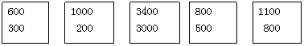
和：
差：
考查目的：熟练掌握整百、整千数的加减法的口算，培养学生认真做题的习惯。
答案：和：900 1200 6400 1300 1900 差：300 800 400 300 300
解析：利用不同形式巩固整百、整千数的加减法的口算，激发学生练习的兴趣，提醒学生看清题目，提高计算的准确率。
4．女子10000米决赛。
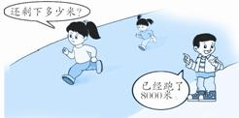
考查目的：结合实际情境，考查学生是否能用整千数的减法解决实际问题。
答案：10000—8000=2000（米）
解析：培养学生分析好解决问题的能力；算法可由学生自主选择，只要合理即可。
5．下面是新苗书店四、五、六三个月图书的进货情况。
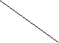数量(本) 月份    种类 | 四月 | 五月 | 六月
儿童图书 | 2000本 | 3000本 | 4000本
成人图书 | 3000本 | 4000本 | 3000本
合计
（1）算出每个月进书的合计数，填在表中。
（2）四月份进的儿童图书比五月份少多少本？
（3）你还能提出其它数学问题并解答吗？
考查目的：考查学生是否能读懂表格，并能运用整百、整千数加、减法从中发现、提出、分析和解决实际问题。
答案：（1）合计：5000本 7000本 7000本 （2）3000-2000=1000（本） （3）答案不唯一
解析：本题是让学生自主提出数学问题并进行解答的开放练习。既可以培养学生发现、提出、分析和解决数学问题的能力，又可以巩固学生口算整千数加减法的运算能力。
6．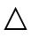— =600， — —=100，那么和各代表什么数？
考查目的：考查学生分析、解决问题的能力。
答案：=600-100=500 =600+500=1100
解析：本题主要是利用整体的思想解决问题。先把“—” 当做一个整体，作为第二个算式的被减数，即600—=100，利用减数等于被减数减去差，求出代表的数。再回到第一个算式，利用被减数等于减数加差的关系，求出代表的数。
《万以内数的认识》同步测试（第9课时）
安徽省黄山市实验小学 程 敏（初稿）＜br＞安徽省黄山市实验小学 程秋霞（修改）＜br＞安徽省黄山市教科院 高娟娟（统稿）
1．下面各数各接近几百？
621（ ） 385（ ） 523（ ） 803（ ）
498（ ） 712（ ） 241（ ） 179（ ）
考查目的：复习近似数的知识，为估算打好基础。
答案：600 400 500 800 500 700 200 200
解析：本题需提醒学生注意要写的近似数是整百数，以此明确找到一个数的近似数的一般方法。
2．在里填上“＞”或“＜”。
3600-20001000 500+6001000 1800-7001100
500-300250 2000+18008000 4600-8004000
考查目的：用口算或估算比较数的大小，提高学生解题的灵活性。
答案：＞ ＞ = ＜ ＜ ＜
解析：这些算式中有的需要实际算一算，有的只需要大致估算一下就能比较大小，判断时需提醒学生根据实际需要选择口算或估算。
3．一台空调3650元，一辆摩托车4120元，买这两件商品，7000元够吗？
考查目的：考查学生是否会用估算的策略解决问题。
答案：把3650看成3000,4120看成4000，因为3000+4000=7000（元）
所以3650+4120 ＞7000，买这两件商品，7000元不够。
解析：讲解时重点让学生理解应根据实际问题的需要选择合适的估算方法。
4．下表是友朋苗圃几种树苗的情况。
种类 | 樟树 | 银杏树 | 桂花树 | 杨树
棵数 | 6982棵 | 1865棵 | 4012棵 | 7064棵
（1）每种树苗各接近几千棵？
（2）棵数最多的树苗比最少的树苗大约多多少棵？
（3）银杏树苗和桂花树苗大约一共有多少棵？
考查目的：考查学生是否会求出相应数的整千的近似数，并会用近似数进行计算，得到问题的答案。
答案：（1）6982≈7000 1865≈2000 4012≈4000 7064≈7000
（2）7064-1865≈5000（棵）
7000 2000
（3）1865+4012≈6000（棵）
2000 4000
解析：第（1）题找相应数的整千的近似数；第（2）（3）题在第（1）题的基础上，根据问题选择正确的方法进行估算。
5．服装厂收到一张订单，要求在两个月内赶制1800套服装。该厂实际每月生产885套，服装厂能按时交货吗？
考查目的：根据实际情况选择估算方法解决问题，培养学生的估计能力。
答案：900+900=1800（套）， 885套＜900套， 885+885＜1800，所以不能按时交货。
解析：本题需提醒学生注意不能仅根据885近似于900，就列式900+900=1800（套）得出能按时交货的结论。要明确885和近似数900的大小关系，即885比900小，进而判断出两个月的总和达不到1800，所以不能按时交货。
6．电影院有1200个座位，育才小学三个年级去观看影片，三个年级各有三百多名学生。能同时坐下吗？
考查目的：学生应正确理解近似数的含义，并根据实际情况选择估算方法解决问题，培养学生的估计能力。
答案：400+400+400=1200（个），每个年级三百多名学生，还不到400人，那么三个年级的总人数一定比1200人小，所以能同时坐下。
解析：本题要明确近似数与准确数之间的大小关系，选择适当的方法合理估算。需提醒学生不能根据300+300+300=900（个），1200个＞900个，而简单判断可以坐下。

